07.04.2020.
HRVATSKI JEZIK
Pročitaj slikopriču.
Mala pomoć: crtež kante za zalijevanje čitaj kao zalijevač.
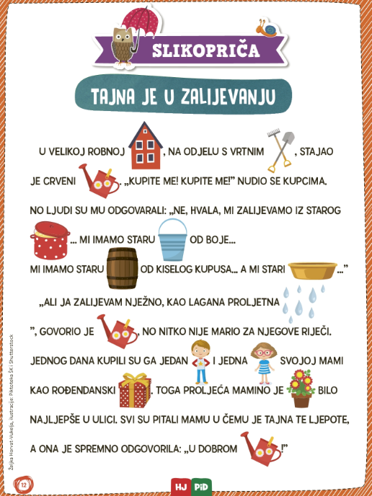
Nauči je čitati.
PRIRODA I DRUŠTVO
Uskrs - Riješi zadatke u radnoj bilježnici na stranici 60.

MATEMATIKA
*Tko želi može riješiti stranicu 99 u zbirci zadataka.

ENGLESKI JEZIK
Datum: 7.4.2020.
Razred: 1.a & b
Raspored sati: utorak, 1./ 2. sat
Easter is here!

ZADATCI:

- Imenovati vokabular vezan za proslavu Uskrsa
- udžbenik, 88. stranica, 1. zadatak – učenici bojaju sliku prema zadanom predlošku (ponoviti boje, brojeve)
- Obojati sliku prema zadanom obrascu
- Pjevati pjesmicu o Uskrsu- udžbenik, 88. stranica, 2. zadatak
- Čestitati Uskrs na engleskom jeziku- HAPPY EASTER!
- Izraditi ukras za glavu u obliku zečjih ušiju- NIJE OBAVEZNO, TKO ŽELI!
https://www.youtube.com/watch?v=g1PsLKa7YhI&feature=youtu.be&t=54

GAMES AND EASTER SONGS _ kliknete ctrl + klik da uđete 😊

*Easter vocabulary: https://www.youtube.com/watch?v=7yx2xIpNiQ4

*Ten Bunnies Counting Song 1-10:
https://www.youtube.com/watch?v=Tyyh8rhwKQ8

*Hop Hop Little Bunny Kids Song
https://www.youtube.com/watch?v=gPaaDjhVKqk

*Ako želite, možete napraviti košaricu za jaja.
https://www.youtube.com/watch?v=bcq6AhQMqcQ

HAPPY EASTER!

2. PLAN PLOČE- isprintati i zalijepiti ili prepisati i precrtati u bilježnicu

HAPPY EASTER!

DRAW AND COLOUR! (NACRTAJ I OBOJI!)

EASTER BUNNY

EASTER EGGS

BASKET

